Trh projektových prác tento rok porastie o 4,1%

Bratislava 7.7.2021 - V roku 2021 očakávajú projektové spoločnosti rast trhu projektových prác, a to až o 4,1 %. Spoločnosti projektujúce pozemné stavby očakávajú rast trhu projektových prác vyšší než spoločnosti projektujúce inžinierske stavby. Projektové spoločnosti majú v súčasnej chvíli svoje kapacity vyťažené na 86 %. Tržby projektovým spoločnostiam v roku 2021 porastú o 2,6 %. Inžinierske staviteľstvo očakáva prepad svojich tržieb, a to o 0,9 % v roku 2021. Zmenu marží u svojich zákaziek v tomto roku plánuje takmer polovica opýtaných (47 %). V súčasnej chvíli majú projektové spoločnosti zazmluvnené zákazky v priemere na 8 mesiacov dopredu. Vyplýva to z Polročnej analýzy slovenského stavebníctva H1/2020 spracovanej analytickou spoločnosťou CEEC Research za podpory generálneho partnera, Považskej cementárne Ladce, a.s.
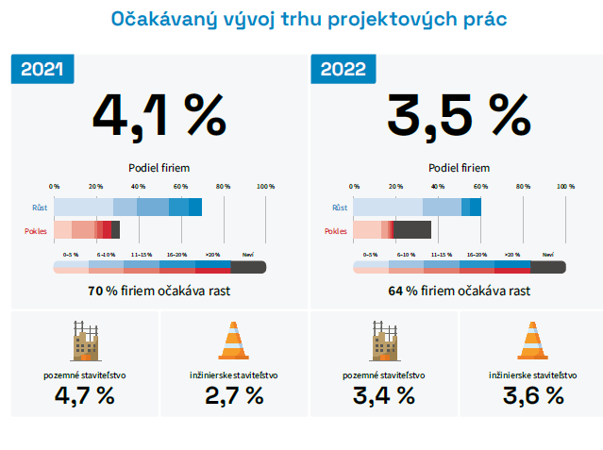
V roku 2021 očakávajú projektové spoločnosti rast trhu projektových prác, a to až o 4,1 %. V nasledujúcom roku počítajú stále s rastom vo výške 3,5 %.

Spoločnosti projektujúce pozemné stavby očakávajú rast trhu projektových prác vyšší než spoločnosti projektujúce inžinierske stavby. V roku 2021 počítajú s rastom trhu o 4,7 % a v roku 2022 s jeho ďalším rastom, a to o 3,4 %. Spoločnosti venujúce sa inžinierskej projekcii predikujú tiež rast trhu o 2,7 v roku 2021 a ďalší rast o 3,6 % v roku 2022.

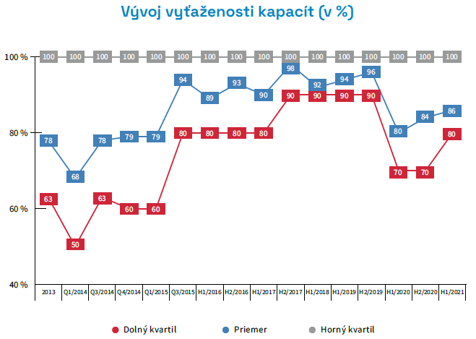
Projektové spoločnosti majú v súčasnej chvíli svoje kapacity vyťažené na 86 %.

„Projektové práce budú potrebné pravdepodobne nielen pre nové budovy. Viacero spoločností totiž určite opustí svoj doterajší spôsob využívania budov a preto si myslím, že aj prestavba, či rekonštrukcia existujúcich stavieb bude výzvou pre projektantov.“ doplňuje Tomáš Potúček, vrchný riaditeľ úseku poistenia majetku a zodpovednosti spoločnosti Generali Poisťovňa, a. s.

Tržby projektovým spoločnostiam v roku 2021 porastú o 2,6 %. S ďalším rastom svojich tržieb o zhodných 2,6 % počítajú projektové spoločnosti aj v roku 2022.

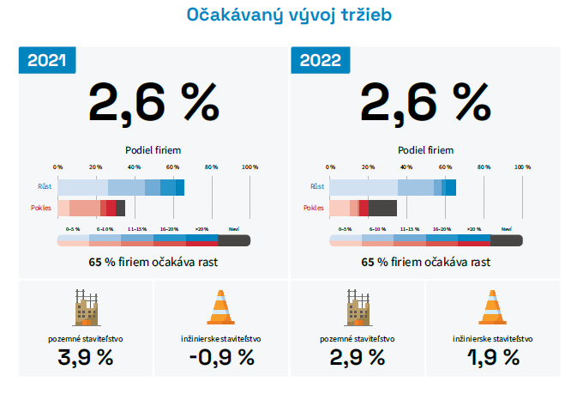
Inžinierske staviteľstvo očakáva prepad svojich tržieb, a to o 0,9 % v roku 2021. V roku 2022 predikujú riaditelia týchto projektových spoločností, naopak, rast svojich tržieb, a to o 1,9 %. Projekcia pozemných stavieb očakáva v roku 2021 zvýšenie svojich tržieb o 3,9 % a v roku 2022 ďalšie zvýšenie o 2,9 %. Viliam Piták riaditeľ organizačnej zložky Slovensko spoločnosti HBH Projekt spol. s r.o.
upozorňuje na nedostatok zákaziek a možné ohrozenie trhu projektových prác: „Po voľbách v roku 2020 projektový trh v inžinierskom staviteľstve neuveriteľne stagnuje. Súťažia sa iba drobné zákazky typu rekonštrukcií a modernizácií. Nedostatkom zákaziek sa však deformujú ceny projektových prác a projektové kancelárie začínajú mať problémy. Paradoxom je, že sa aj odsúťažené zákazky rušia, resp. „dočasne“ pozastavujú.“

Zmenu marží u svojich zákaziek v tomto roku plánuje takmer polovica opýtaných. Marže porastú u 23 % opýtaných spoločností, poklesnú, naopak, u 24 % z nich. Zostávajúcich 54 % opýtaných žiadnu zmenu svojich marží neplánuje.
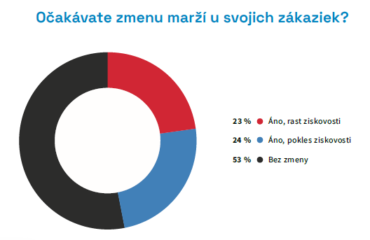

V súčasnej chvíli majú projektové spoločnosti zazmluvnené zákazky v priemere na 8 mesiacov dopredu. Pre 41 % opýtaných spoločností sa v medziročnom porovnaní nejedná o zmenu tejto doby. Pre 33 % opýtaných sa jedná o nárast tejto doby a pre 26 % opýtaných sa, naopak, jedná o pokles tejto doby.

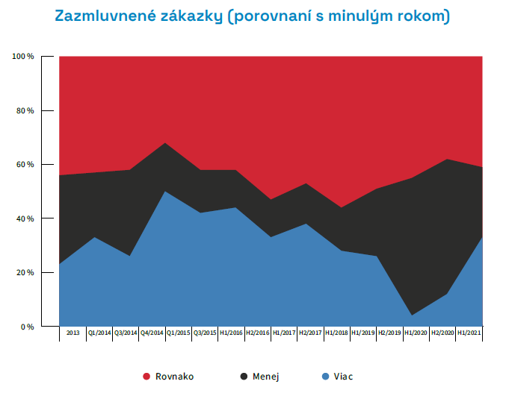

Polročná analýza slovenského stavebníctva H1/2021 je zverejnená na:
www.ceec.eu
Kontakt pre média:

Ing. Michal Vacek
Riaditeľ spoločnosti
CEEC Research
+420 776 023 170
michal.vacek@ceec.eu

Spoločnosť CEEC Research je prednou analytickou a výskumnou spoločnosťou zameriavajúcou sa na vývoj vybraných sektorov ekonomiky v krajinách strednej a východnej Európy. Jej štúdie sú využívané v súčasnej dobe viac ako 17 000 spoločnosťami. Spoločnosť CEEC Research vznikla v roku 2005 ako analytická organizácia špecializujúca sa na spracovávanie výskumov a analýz stavebného sektora, následne sa analytické zameranie rozšírilo aj na ďalšie vybrané sektory ekonomiky vrátane strojárenstva.

CEEC Research navyše k pravidelným a bezplatným analýzam tiež organizuje vysoko špecializované odborné konferencie, ktorých sa zúčastňujú generálni riaditelia najvýznamnejších spoločností, prezidenti kľúčových zväzov, cechov a komôr a rovnako aj ministri a najvyšší predstavitelia štátu z vybraných krajín.

